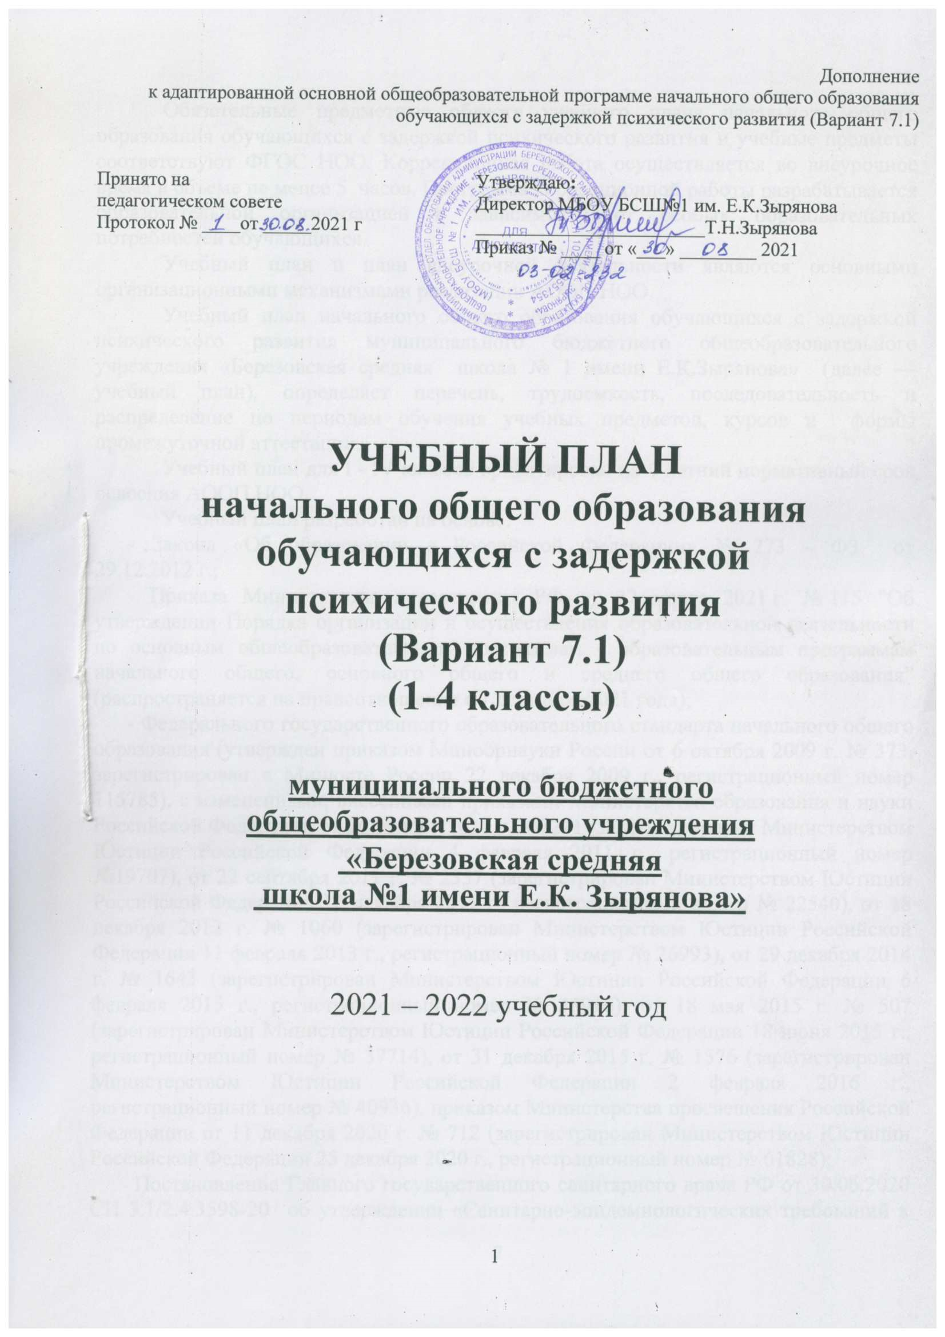

Обязательные предметные области учебного плана начального общего образования обучающихся с задержкой психического развития и учебные предметы соответствуют ФГОС НОО. Коррекционная работа осуществляется во внеурочное время в объеме не менее 5 часов. Программа коррекционной работы разрабатывается образовательной организацией в зависимости от особых образовательных потребностей обучающихся.
Учебный план и план внеурочной деятельности являются основными организационными механизмами реализации АООП НОО.
Учебный план начального общего образования обучающихся с задержкой психического развития муниципального бюджетного общеобразовательного учреждения «Березовская средняя школа № 1 имени Е.К.Зырянова» (далее — учебный план), определяет перечень, трудоемкость, последовательность и распределение по периодам обучения учебных предметов, курсов и формы промежуточной аттестации.
Учебный план для I - IV классов ориентирован на 4-летний нормативный срок освоения АООП НОО.
Учебный план разработан на основе:
- Закона «Об образовании в Российской Федерации» № 273 – ФЗ от
29.12.2012 г.;
- Приказа Министерства просвещения РФ от 22 марта 2021 г. № 115 "Об утверждении Порядка организации и осуществления образовательной деятельности по основным общеобразовательным программам - образовательным программам начального общего, основного общего и среднего общего образования” (распространяется на правоотношения с 1 сентября 2021 года);
- Федерального государственного образовательного стандарта начального общего образования (утвержден приказом Минобрнауки России от 6 октября 2009 г. № 373, зарегистрирован в Минюсте России 22 декабря 2009 г., регистрационный номер 115785), с изменениями, внесенными приказами Министерства образования и науки Российской Федерации от 26 ноября 2020 г. №1241 (зарегистрирован Министерством Юстиции Российской Федерации 4 февраля 2011 г., регистрационный номер №19707), от 22 сентября 2011 г. № 2357 (зарегистрирован Министерством Юстиции Российской Федерации 12 декабря 2011 г., регистрационный номер № 22540), от 18 декабря 2012 г. № 1060 (зарегистрирован Министерством Юстиции Российской Федерации 11 февраля 2013 г., регистрационный номер № 26993), от 29 декабря 2014 г. № 1643 (зарегистрирован Министерством Юстиции Российской Федерации 6 февраля 2015 г., регистрационный номер № 35916), от 18 мая 2015 г. № 507 (зарегистрирован Министерством Юстиции Российской Федерации 18 июня 2015 г., регистрационный номер № 37714), от 31 декабря 2015 г. № 1576 (зарегистрирован Министерством Юстиции Российской Федерации 2 февраля 2016 г., регистрационный номер № 40936), приказом Министерства просвещения Российской Федерации от 11 декабря 2020 г. № 712 (зарегистрирован Министерством Юстиции Российской Федерации 25 декабря 2020 г., регистрационный номер № 61828);
- Постановление Главного государственного санитарного врача РФ от 30.06.2020 СП 3.1/2.4.3598-20 об утверждении «Санитарно-эпидемиологических требований к устройству, содержанию и организации работы образовательных организаций и других объектов социальной инфраструктуры для детей и молодежи в условиях распространения новой коронавирусной инфекции (COVID-19)»;
- Постановления Главного государственного санитарного врача России от 28.09.2020 № 28 «Об утверждении санитарных правил СП 2.4.3648-20 "Санитарно-эпидемиологические требования к организациям воспитания и обучения, отдыха и оздоровления детей и молодежи";
- Приказа Министерства просвещения Российской Федерации (Минпросвещения России) «Об утверждении федерального перечня учебников, допущенных к использованию при реализации имеющих государственную аккредитацию образовательных программ начального общего, основного общего, среднего общего образования организациями, осуществляющими образовательную деятельность» от 20.05.2020 г. № 254;
- Примерной основной образовательной программы образовательного учреждения (одобренной решением федерального учебно-методического объединения по общему образованию, протокол от 8 апреля 2015 г.№ 1/15);
- Письма Рособрнадзора от 20.06.2018 № 05-192 «Об изучении родных языков из числа народов Российской Федерации»;
- Примерной адаптированной основной общеобразовательной программы начального общего образования на основе ФГОС обучающихся с задержкой психического развития (одобрена решением федерального учебно-методического объединения по общему образованию (протокол от 22 декабря 2015 г. № 4/15);
- Адаптированной основной общеобразовательной программы начального общего образования обучающихся с задержкой психического развития муниципального бюджетного общеобразовательного учреждения «Березовская средняя школа №1 имени Е. К. Зырянова» (вариант 7.1.);
- Устава МБОУ БСШ № 1 им. Е.К. Зырянова.
- Заключений психолого-медико-педагогической комиссии муниципального отдела образования администрации Березовского района.
Реализация Учебного плана при получении начального общего образования направлена на формирование базовых основ и фундамента всего последующего обучения, в том числе:
- учебной деятельности как системы учебных и познавательных мотивов, умения принимать, сохранять, реализовывать учебные цели, умения планировать, контролировать и оценивать учебные действия и их результат;
- универсальных учебных действий;
- познавательной мотивации и интересов обучающихся, их готовности и способности к сотрудничеству и совместной деятельности ученика с учителем и одноклассниками, основы нравственного поведения, определяющего отношения личности с обществом и окружающими людьми.
Учебный план начального общего образования, состоит из двух частей – обязательной части и части, формируемой участниками образовательных отношений.
Обязательная часть учебного плана определяет состав учебных предметов обязательных предметных областей, которые должны быть реализованы во всех имеющих государственную аккредитацию образовательных организациях и учебное время, отводимое на их изучение по классам (годам) обучения.
Обязательные предметные области учебного плана: Русский язык и Литературное чтение, Родной язык и литературное чтение на родном языке, Иностранный язык, Математика и информатика, Обществознание и естествознание (Окружающий мир), Основы религиозных культур и светской этики, Искусство, Технология, Физическая культура.
Обязательная часть учебного плана отражает содержание образования, которое обеспечивает решение важнейших целей современного начального общего образования:
- формирование гражданской идентичности;
- приобщение к общекультурным и национальным ценностям, информационным технологиям;
- формирование готовности к продолжению образования на последующих ступенях основного общего образования;
- формирование здорового образа жизни, элементарных правил поведения в экстремальных ситуациях;
- личностное развитие обучающегося в соответствии с его индивидуальностью.
Обязательные предметные области и основные задачи реализации содержания предметных областей приведены в таблице:
№ п/п | Предметные  области | Основные задачи реализации содержания
1 | Русский язык и литературное чтение | Формирование первоначальных представлений о русском языке как государственном языке Российской Федерации, как средстве общения людей разных национальностей в России и за рубежом. Развитие диалогической и монологической устной и письменной речи,  коммуникативных умений, нравственных и эстетических чувств, способностей к творческой деятельности
2 | Родной язык и литературное чтение на родном языке | Формирование первоначальных представлений о единстве и многообразии языкового и культурного пространства России, о языке как основе национального самосознания. Развитие диалогической и монологической устной и письменной речи на родном языке, коммуникативных умений, нравственных и этических чувств, способностей к творческой деятельности на родном языке.
3 | Иностранный язык | Формирование дружелюбного отношения и толерантности к носителям другого языка на основе знакомства с жизнью своих сверстников в других странах, с детским фольклором и доступными образцами детской художественной литературы, формирование начальных навыков общения в устной и письменной форме с носителями иностранного языка, коммуникативных умений, нравственных и эстетических чувств, способностей к творческой деятельности на иностранном языке.
4 | Математика и  информатика | Развитие математической речи, логического и алгоритмического мышления, воображения, обеспечение первоначальных представлений о компьютерной грамотности
5 | Обществознание и  естествознание  (Окружающий мир) | Формирование уважительного отношения к семье,  населенному пункту, региону, России, истории, культуре, природе нашей страны, ее современной жизни. Осознание ценности, целостности и многообразия окружающего мира, своего места в нем. Формирование модели безопасного поведения в условиях повседневной жизни и в различных опасных и чрезвычайных ситуациях. Формирование психологической культуры и компетенции для обеспечения эффективного и безопасного взаимодействия в социуме.
6 | Основы  религиозных  культур и светской  этики | Воспитание способности к духовному развитию,  нравственному самосовершенствованию. Формирование первоначальных представлений о светской этике, об отечественных традиционных религиях, их роли в культуре, истории и современности России
7 | Искусство | Развитие способностей к художественно-образному,  эмоционально-ценностному восприятию произведений  изобразительного и музыкального искусства, выражению в творческих работах своего отношения к окружающему миру
8 | Технология | Формирование опыта как основы обучения и познания,  осуществление поисково-аналитической деятельности для практического решения прикладных задач с использованием знаний, полученных при изучении других учебных предметов,  формирование первоначального опыта практической  преобразовательной деятельности
9 | Физическая  культура | Укрепление здоровья, содействие гармоничному  физическому, нравственному и социальному развитию,  успешному обучению, формирование первоначальных умений саморегуляции средствами физической культуры. Формирование установки на сохранение и укрепление здоровья, навыков здорового и безопасного образа жизни.
В соответствии с Приказом Минобрнауки России от 31 декабря 2015 года № 1576 «О внесении изменений в приказ Министерства образования и науки Российской Федерации от 06 октября 2009 г.№ 373 «Об утверждении и введении в действие федерального государственного образовательного стандарта начального общего образования от 06.10.2009 № 373», зарегистрирован в Минюсте 02 февраля 2015 г., регистрационный номер 40936 включена предметная область «Родной язык и литературное чтение на родном языке» введены учебные предметы «Русский родной язык» и «Литературное чтение на родном (русском) языке».
Учитывая данные изменения, в учебном плане 1-3 классах в части, формируемой участниками образовательных отношений, время использовано: в 1 классе на учебный предмет «Русский родной язык» 1 час во втором полугодии (17 часов); 1 час в первом полугодии (16 часов) на увеличение учебных часов, отводимых на изучение отдельных учебных предметов обязательной части «Русский язык»; во 2,3 классах на учебный предмет «Русский родной язык» 1 час в первом полугодии (16 часов); 1 час во втором полугодии (18 часов) на учебный предмет «Литературное чтение на родном (русском) языке».
В 4 классе в части, формируемой участниками образовательных отношений, время использовано: на увеличение учебных часов, отводимых на изучение отдельных учебных предметов обязательной части («Русский язык» (в соответствии с рекомендациями Примерной основной образовательной программы образовательного учреждения (одобренной решением федерального учебно-методического объединения по общему образованию, протокол от 8 апреля 2015 г.№ 1/15).
Освоение адаптированной основной общеобразовательной программы организуется инклюзивно (совместно с обучающимися, осваивающими ООП НОО),
в малых группах и через индивидуальные занятия.
Обучение в первых классах организуется в первую смену при пятидневной неделе с максимально допустимой недельной нагрузкой в 21 академический час
и дополнительными недельными каникулами в середине третьей четверти при традиционном режиме обучении.
Обучение во вторых, третьих и четвертых классах организуется по пятидневной учебной неделе с максимально допустимой недельной нагрузкой в 23 академических часа.
Обучение в 1-м классе осуществляется с использование «ступенчатого» режима обучения в первом полугодии (в сентябре, октябре - по 3 урока в день, продолжительность урока не превышает 35 минут, в ноябре-декабре –продолжительность уроков не превышает 35 минут); во втором полугодии (январь – май) – продолжительность уроков не превышает 40 минут. В середине учебного дня организуется динамическая пауза продолжительностью 40 минут.
Продолжительность урока во вторых - четвёртых классах не превышает 40 минут.
Образовательная недельная нагрузка распределяется равномерно в течение учебной недели, при этом объем максимальной допустимой нагрузки в течение дня не превышает для обучающихся 1-х классов 4 уроков, один день недели – 5 уроков (за счет урока физической культуры). Во 2-4 классах распределение недельной нагрузки осуществляется в соответствии с требованиями СанПиН 2.4.3648-20 «Санитарно-эпидемиологические требования к организациям воспитания и обучения, отдыха и оздоровления детей и молодежи» и составляет 4 или 5 уроков в день.
В первом классе обучение проводится без балльного оценивания знаний обучающихся и домашних заданий.
Продолжительность учебного года в 1 классе – 33 недели, во 2- 4 классах – не менее 34 недель.
Освоение основной образовательной программы по учебным предметам обучающимися начальной школы сопровождается промежуточной аттестацией, проводимой в следующих формах:
Предметные области | Учебные предметы  Классы | Формы промежуточной аттестации
 |  | I | II | III | IV
Русский язык и литературное чтение | Русский язык | АТР | АТР | АТР | ВПР  АТР*
 | Литературное чтение | КТР | КТР | КТР | КТР
Русский язык и литературное чтение на родном языке | Русский родной язык | УС | УС | УС | -
 | Литературное чтение на родном (русском) языке | - | КТР | КТР | -
Иностранный язык | Иностранный язык | - | КТР | КТР | КТР
Математика и информатика | Математика | АТР | АТР | АТР | ВПР  АТР*
Обществознание и естествознание  (Окружающий мир) | Окружающий мир | КТР | КТР | КТР | ВПР  АТР*
Основы религиозных культур и светской этики | Основы религиозных культур и светской этики | - | - | - | ЗП
Искусство | Музыка | ТР | ТР | ЗП | ЗП
 | Изобразительное искусство | ТР | ТР | ЗП | ЗП
Технология | Технология | ТР | ТР | ЗП | ЗП
Физическая культура | Физическая культура | СКН  ТЗ | СКН  ТЗ | СКН  ТЗ | СКН  ТЗ
АТР – административная тестовая работа
ВПР – Всероссийская проверочная работа
УС – устное сообщение
КТР – контрольная тестовая работа
ЗП – защита проектов
ТР– творческая работа
СКН – сдача контрольных нормативов
ТЗ – теоретический зачет
АТР* - проводится для обучающихся, продемонстрировавших недостаточный уровень, отсутствующих на ВПР в дополнительные сроки, определенные директором школы
Учебный план 1-4 классы для обучающихся с задержкой психического развития
(1 полугодие)
Предметные области | Учебные предметы | Количество часов в неделю
 |  | 1в  класс | 1 б  класс | 2а,2г,2б  классы | 3а  класс | 4а,4в,4г классы
Обязательная часть
Русский язык и  литературное чтение | Русский язык | 4 | 4 | 4 | 4 | 4
 | Литературное чтение | 4 | 4 | 4 | 4 | 3
Русский язык и литературное чтение на родном языке | Русский родной язык | - | - | - | - | -
 | Литературное чтение на родном (русском) языке | - | - | - | - | -
Иностранный язык | Иностранный язык | - | - | 2 | 2 | 2
Математика и информатика | Математика | 4 | 4 | 4 | 4 | 4
Обществознание и естествознание  (Окружающий мир) | Окружающий мир | 2 | 2 | 2 | 2 | 2
Основы религиозных культур и светской этики | Основы религиозных культур и светской этики | – | - | - | - | 1
Искусство | Музыка | 1 | 1 | 1 | 1 | 1
 | Изобразительное искусство | 1 | 1 | 1 | 1 | 1
Технология | Технология | 1 | 1 | 1 | 1 | 1
Физическая культура | Физическая культура | 3 | 3 | 3 | 3 | 3
Итого |  | 20 | 20 | 22 | 22 | 22
Часть, формируемая участниками образовательных отношений
Русский язык и  литературное чтение | Русский язык | 1 | 1 | - | - | 1
Русский язык и литературное чтение на родном языке | Русский родной язык | - | - | 1 | 1 | -
 | Литературное чтение на родном (русском) языке | - | - | - | - | -
Максимально допустимая недельная нагрузка (при 5-дневной учебной неделе) |  | 21 | 21 | 23 | 23 | 23

Учебный план 1-4 классы для обучающихся с задержкой психического развития
(2 полугодие)
Предметные области | Учебные предметы | Количество часов в неделю
 |  | 1в  класс | 1 б класс |  | 2а,2г,2б  классы | 3а  класс | 4а,4в,4г классы
Обязательная часть
Русский язык и  литературное чтение | Русский язык | 4 | 4 |  | 4 | 4 | 4
 | Литературное чтение | 4 | 4 |  | 4 | 4 | 3
Русский язык и литературное чтение на родном языке | Русский родной язык | - | - |  | - | - | -
 | Литературное чтение на родном (русском) языке | - | - |  | - | - | -
Иностранный язык | Иностранный язык | - | - |  | 2 | 2 | 2
Математика и информатика | Математика | 4 | 4 |  | 4 | 4 | 4
Обществознание и естествознание  (Окружающий мир) | Окружающий мир | 2 | 2 |  | 2 | 2 | 2
Основы религиозных культур и светской этики | Основы религиозных культур и светской этики | – | - |  | - | - | 1
Искусство | Музыка | 1 | 1 |  | 1 | 1 | 1
 | Изобразительное искусство | 1 | 1 |  | 1 | 1 | 1
Технология | Технология | 1 | 1 |  | 1 | 1 | 1
Физическая культура | Физическая культура | 3 | 3 |  | 3 | 3 | 3
Итого |  | 20 | 20 |  | 20 | 22 | 22
Часть, формируемая участниками образовательных отношений
Русский язык и  литературное чтение | Русский язык | - | - | - |  | - | 1
Русский язык и литературное чтение на родном языке | Русский родной язык | 1 | 1 | - |  | - | -
 | Литературное чтение на родном (русском) языке | - | - | 1 |  | 1 | -
Максимально допустимая недельная нагрузка (при 5-дневной учебной неделе) |  | 21 | 23 | 23 |  | 23 | 23

Учебный план 1-4 класса для обучающихся с задержкой психического развития
(сводная таблица количества часов в год)
Предметные области | Учебные предметы |  |  | Количество часов |  |  |  |  | Всего
 |  |  |  | 1класс |  | 2 класс | 3 класс | 4 класс
Обязательная часть
Русский язык и литературное чтение |  | Русский язык |  |  | 132 | 136 | 136 | 136 | 540
 |  | Литературное чтение |  |  | 132 | 136 | 136 | 102 | 506
Иностранный язык |  | Иностранный язык |  |  | - | 68 | 68 | 68 | 204
Математика и информатика |  | Математика |  |  | 132 | 136 | 136 | 136 | 540
Обществознание и естествознание  (Окружающий мир) |  | Окружающий мир |  |  | 66 | 68 | 68 | 68 | 270
Основы религиозных культур и светской этики |  | Основы религиозных культур и светской этики |  |  | - | – | – | 34 | 34
Искусство |  | Музыка |  |  | 33 | 34 | 34 | 34 | 135
 |  | Изобразительное искусство |  |  | 33 | 34 | 34 | 34 | 135
Технология |  | Технология |  |  | 33 | 34 | 34 | 34 | 135
Физическая культура |  | Физическая культура |  |  | 99 | 102 | 102 | 102 | 405
Максимально допустимая недельная нагрузка |  |  |  |  | 660 | 748 | 748 | 748 | 2904
Часть, формируемая участниками образовательных отношений
Русский язык и литературное чтение |  |  | Русский язык |  | 16 | - | - | 34 | 50
Русский язык и литературное чтение на родном языке |  |  | Русский родной язык |  | 17 | 16 | 16 | - | 49
 |  |  | Литературное чтение на родном (русском) языке |  | - | 18 | 18 | - | 36
Итого |  |  |  |  | 33 | 34 | 34 | 34 | 135
Максимально допустимая годовая нагрузка |  |  |  |  | 693 | 693 | 693 | 782 | 782

